САНКТ-ПЕТЕРБУРГСКИЙ ГОСУДАРСТВЕННЫЙ УНИВЕРСИТЕТ

Саргсян Гагик Артурович

Выпускная квалификационная работа

Оптимизация динамики пучка в ускорителе
при использовании стохастического метода
Уровень образования:
Направление 03.04.01«Прикладные математика и физика»
Основная образовательная программа ВМ.5521.2019
«Математические и информационные технологии»

Научный руководитель: доцент каф. ТСУЭФА, кандидат физ.-мат. наук, доцент
Рубцова И. Д.

Рецензент:
начальник отдела
медицинской радиологии
НИЦ «Курчатовский
институт» – ПИЯФ
Гранин Д.И.

Санкт-Петербург
2021
Содержание

Введение 2
Обзор литературы 9
Постановка задачи 12
Глава 1. Математическая модель эволюции пучка 13
Глава 2. Численное моделирование движения пучка 23
Результаты численного моделирования 24
Основные характеристики пучка на выходе ускорителя 27
Глава 3. Оптимизация динамики пучка 28
Заключение 35
Список использованной литературы 36
Приложение 39

Введение
Ускорители заряженных частиц – это устройства для получения высокоэнергетичных пучков частиц (электронов, протонов, атомных ядер, ионов) с целью использования ускоренного пучка в научных исследованиях, промышленности, хозяйстве, медицине и других сферах.
Принцип действия линейных ускорителей

Ускорение частиц осуществляется под действием электрического поля, магнитное поле лишь изменяет форму траектории частицы и служит для управления пучком, в том числе, для его фокусировки [16, 17]. Ускоряющее электрическое поле в большинстве случаев создается внешними устройствами – генераторами.
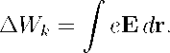

Пусть Е — вектор напряженности электрического поля. Здесь интеграл берется вдоль траектории частицы. Если электрическое поле стационарно и обладает потенциалом, то правая часть уравнения будет равна е$∆U$, где $∆U$ — разность потенциалов между начальной и конечной точками траекторий частицы. Рассмотрим однородное электрическое поле, направленное вдоль некоторой оси и образуемое двумя параллельными разноименно заряженными пластинами. Напряженность поля здесь определяется по формуле Е_{z} = $∆U/L$ , где $∆U$ — разность потенциалов, а L — расстояние между пластинами.
Заряженная частица с зарядом е, находясь в этом поле некоторое время $τ$, получает приращение импульса р_{z}, равное

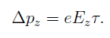

На этом примере видно, что для получения заряженных частиц с большими значениями кинетических энергий следует создать сильные электрические поля либо сделать так, чтобы частица продолжительное время находилась в электрическом поле или проходила его неоднократно.
В настоящее время существует несколько различных физических установок-ускорителей дня получения заряженных частиц с высокими энергиями.
Существуют три группы, на которые можно разделить ускорители по способу получения электрических полей [1]:
- электростатические, в которых заряженные частицы ускоряются за счет прохождения некоторой разности потенциалов в постоянном электрическом поле;
- индукционные, в которых при изменении во времени электромагнитная индукция создает ускоряющее поле создается;
- резонансные, в которых используется переменное электрическое поле высокой частоты.
Заметим, что, по характеру траекторий частиц ускорители делятся па циклические и линейные. В циклическом ускорителе частицы движутся по спирали, а в линейном траектории частиц близки к прямой.
В настоящей работе рассматривается линейный волноводный ускоритель электронов. -Процессы в этом ускорителе исследуются многими авторами [1, 8-11, 20] однако задача оптимизации динамики пучка по сей день актуальна в связи с разнообразием устройств и областей их применения. Кроме того, накопленный опыт моделирования динамики пучков в ускорителях на бегущей волне позволяет рассматривать данный ускоритель как своего рода «испытательную площадку» для реализации новых методов, подходов, моделей исследования и оптимизации движения частиц.
Данная работа опирается на опыт исследований в области математического моделирования и оптимизации систем формирования заряженных пучков, проводимых на кафедре теории систем управления электрофизической аппаратурой (ТСУЭФА) под руководством проф. Д. А. Овсянникова [9, 10]. Работа выполнена в рамках исследований кафедры в области математического моделирования процессов в ускорителях, а также создания комплексов программ, осуществляющих численное моделирование и оптимизацию динамики заряженных пучков в ускоряющих системах. В диссертации используются подходы к моделированию и оптимизации продольного движения частиц, апробированные на кафедре ТСУЭФА для различных устройств.
Рассмотрим, как происходит ускорение заряженных частиц в диафрагмированном волноводе, которое называют ускорением на бегущей волне [7-9]. Будем считать, что ускоряются электроны.
Пусть электрон находится в фазе ϕ ускоряющей волны. Тогда на него
вдоль оси 0z действует сила F = eE_{z} = eE₀(z) sin φ.
Так как e < 0, то при φ ∈ (-π + 2kπ,2kπ) (k = ±0,±1,±2,...) электрон будет находиться в ускоряющей полуволне, т.е. действующая на него сила будет ускоряющей, а при φ ∈ (2kπ, π + 2kπ) - в замедляющей.
Допустим, что частица попала в ускоряющую полуволну. Тогда электрон получает приращение скорости вдоль оси 0z волновода. Процесс ускорения частицы происходит непрерывно, при условии, что фазовая скорость волны сначала была близка к скорости электрона, а затем начала увеличиваться синхронно с ее возрастанием.
Частицу, продольная скорость которой совпадает в каждый момент с фазовой скоростью волны, называют равновесной (синхронной). Фазу, скорость, энергию и импульс равновесной частицы называют также равновесными и отмечают соответствующие величины индексом "с".
Пусть φ₀ – равновесная фаза. Из определения υ_{с} = υ следует, что φ_{с} = const, т.е. равновесные частицы движутся в постоянных фазах.

Рассмотрим теперь принцип автофазировки [7-9]. Суть его состоит в следующем. Пусть амплитуда E₀(z) ускоряющей волны подобрана таким образом, что обеспечивает текущее равенство фазовой скорости волны и продольной скорости электрона. Иначе говоря, имеется равновесная частица с некоторой фазой φ_{с}.
Исследуем поведение других частиц, находящихся вблизи нее.
Пусть фазе φ_{с} соответствует передний склон ускоряющей волны.

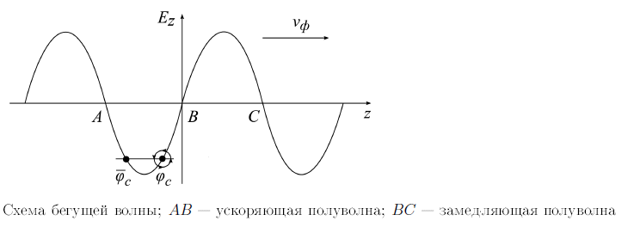

Тогда частицы, имеющие фазы φ < φ_{с}, получат большее ускорение, чем равновесная частица, и со временем опередят ее. Поэтому они будут иметь фазы φ > φ_{с} , т.е. перейдут в область пониженной напряженности ускоряющей волны. В этой области частицы будут получать меньшее приращение в скорости, чем равновесная частица.
Из этого следует, что со временем они отстанут от нее, т.е. опять попадут в область повышенной напряженности поля, где будут получать ускорение, большее по сравнению с равновесной частицей.
Таким образом, около равновесной частицы будут наблюдаться колебания частиц. Причем все они в целом будут ускоряться. Это явление и носит название автофазировки.
Работа проведена с целью моделирования динамики частиц в данном ускорителе и оптимизации параметров ускорителя для получения необходимого качества пучка на выходе из прибора. Работа опирается на опыт исследований в области анализа и оптимизации динамики заряженных пучков [7-10,12,24], проводимых на кафедре ТСУЭФА под руководством проф. Д.А. Овсянникова.
Заметим, что данная тематика привлекает внимание многих исследователей [7-10], однако эта сфера исследования не исчерпана. Часто необходимы более точный учет различных физических явлений [1,8], приспособление устройства к конкретным условиям и целям эксплуатации и т.д.; при этом бывают востребованы новые математические модели и методы (примером может служить идея совместной оптимизации программного и возмущенных движений [8]). С учетом сложности задач управления ансамблями траекторий актуально внедрение в эту сферу современных методов оптимизации, в том числе стохастических. Именно это направление реализовано в данной работе.
Для описания продольной динамики пучка используется подход, предложенный А.Д. Овсянниковым [8, 18, 19]. Эволюция пучка описывается как совокупность программного движения (динамики синхронной частицы) и семейства движений частиц пучка. Управляющими функциями по смыслу задачи являются безразмерный параметр амплитуды напряженности поля ускоряющей волны и закон изменения синхронной фазы. Данный подход позволяет надлежащим образом выбрать начальное управление, так известно, что группировке и ускорению частиц соответствует монотонное убывание синхронной фазы от нуля до значений, близких к $-π/2$. Кроме того, появляется дополнительный «рычаг» для управления динамикой частиц: можно управлять как движением синхронной частицы (в некотором смысле это центральное движение пучка), так и движением частиц пучка (которое зависит от центрального). Математическая модель динамического управляемого процесса представлена в первой главе работы.
В работе предложена параметризация управляющих функций (которая используется впервые), позволившая снизить число управляющих параметров до 11, что существенно облегчает проведение оптимизации. В окончательном варианте в данной модели в качестве управления рассматривается вектор параметров размерности 11. Выбору параметризации и начальных значений параметров посвящена вторая часть первой главы.
При начальных значениях управляющих параметров выполнено численное моделирование динамики пучка в ускорителе и проведен анализ результатов (вторая глава). При этом использовался специально разработанный комплекс программ на языке программирования PYTHON (код представлен в Приложении 1).
Задача оптимизации динамики пучка в волноводном ускорителе электронов может быть рассмотрена как задача совместной оптимизации программного движения и движений частиц пучка. [8] Постановка задачи и определение критериев качества представлены в работе в третьей главе.
При решении подобных оптимизационных задач возможно использование направленных методов оптимизации на основе аналитического представления градиента критерия качества [8, 20] Такие методы, будучи локальными, обычно применяются в сочетании с тем или иным методом поиска [2, 25], который позволяет надлежащим образом выбрать начальное управление для градиентного спуска.
В данной работе отдано предпочтение стохастическому методу поиска по случайным направлениям [14, 26], который в определенной мере обладает достоинствами метода случайного поиска и направленного метода. На первом этапе осуществляется «просмотр» исследуемой области пространства параметров случайными точками. «Наилучшая» точка выбирается в качестве начальной для второго этапа. На втором этапе начальная точка рассматривается как центр гиперсферы, на которой моделируются равномерно распределённые случайные точки; из них выбирается наилучшая. Затем проводится поиск вдоль прямой, соединяющей центр с наилучшей точкой. Точка, найденная в результате поиска по направлению, служит центром новой гиперсферы, и процедура повторяется. Сходимость обеспечивается за счет уменьшения радиусов гиперсфер. Данный метод не применялся ранее в задаче совместной оптимизации динамики программного движения и пучка. Метод описан в третьей главе.
Проведена успешная численная оптимизация динамки пучка, существенно улучшились его характеристики. В третьей главе представлены оптимизированные управляющие функции и дается сравнительный анализ динамики до и после оптимизации.
Опыт использования математических и численных алгоритмов оптимизации в рассматриваемых задачах актуален наряду с непосредственной практической пользой повышения качества пучка. Этот опыт важен как для математиков, давая возможность апробации методов на практической задаче большой размерности, так и для физиков, позволяя им правильно ориентироваться в большом количестве оптимизационных методов.

Обзор литературы

Исследованию динамики частиц в ускорителях посвящена обширная литература.
Прежде всего следует отметить литературу физического характера, например, [5,7].
Задачи моделирования и оптимизации динамики заряженных пучков рассматриваются многими исследователями. Прежде всего, назовем монографии, где представлены различные подходы и методы исследования процессов в системах формирования и ускорения пучков [11,14].
В числе авторов, разрабатывающих математические методы моделирования и оптимизации динамики пучков заряженных частиц, следует отметить проф. Д.А. Овсянникова и его учеников [7-10]. Эти исследователи формулируют задачи выбора параметров электрофизических устройств как задачи оптимального управления ансамблем траекторий специальных динамических систем. Такой подход позволяет строить эффективные методы оптимизации, в том числе направленные.
Одно из направлений в рамках данного подхода предложено А.Д. Овсянниковым [8]: эволюция пучка описывается как совокупность программного движения и семейства возмущенных движений (или, как вариант, семейства движений частиц пучка). Такой подход широко используется и другими специалистами [15,19-21], применяется он и в настоящей работе. В этом случае задачи оптимизации параметров ускоряющих систем формулируются как задачи совместной оптимизации выделенного движения и семейства возмущённых движений.
Указанные математические методы моделирования и оптимизации динамики пучков реализованы в виде программных комплексов, которые находят применение в науке, технике и образовательном процессе. [3, 19] [18].
Оптимизация процессов в ускоряющих структурах часто осуществляется при использовании методов Монте-Карло [2]. Среди них можно отметить многокритериальную оптимизацию [12, 14] и генетические стохастические алгоритмы:
[15, 17, 24, 25]
В настоящей работе также применяется стохастический алгоритм оптимизации (Химмельблау) – метод случайных направлений: для выбора направления убывания критерия качества в многомерном пространстве параметров используется статистическое моделирование.

Постановка задачи

- Представить математическую модель, описывающую продольную динамику пучка частиц в линейном волноводном ускорителе;
- Осуществить параметризацию амплитуды поля ускоряющей волны и синхронной фазы. Разработать программное обеспечение с целью реализации модели, а также проведения оптимизации динамики пучка;
- Выполнить численное моделирование продольного движения;
- Провести оптимизацию продольного движения, используя стохастический метод поиска по случайным направлениям в пространстве управляющих параметров;
- Провести сравнительный анализ динамики пучка до и после оптимизации.

Глава 1. Математическая модель эволюции пучка
При описании динамики пучка в ускорителе будем использовать модель, рассмотренную А.Д.Овсянниковым и А.Ю.Широколобовым в статье [20]. В работе рассмотрена модель продольного движения, основанная на выделении программного движения (движение синхронной частицы) и пучка заряженных частиц (движения в отклонениях от программного движения).
Параметризуем законы изменения напряженности ускоряющего поля и фазы синхронной частицы, и будем рассматривать векторы параметров в качестве управления. Рассмотрим задачу управления продольной динамикой пучка в волноводном ускорителе как задачу совместной оптимизации движения синхронной частицы и ансамбля траекторий.
Примем следующие обозначения u = (θ_{1,} θ₂, θ₃, θ₄, θ₅, θ₆, θ₇, θ₈, θ₉, ƞ₁, ƞ ₂) ^{T}
Безразмерный параметр амплитуды напряженности поля ускоряющей
волны представим в виде:
$$α= α\left(ξ, u\right)$$
Аналогично, синхронная фаза φ_{s} представляется следующим образом:
$$φ_{s}=φ_{s} (ξ,u)$$
Пусть фаза частицы задается формулой
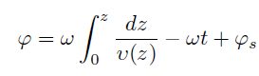

где, $ω=2πf=2πc/λ$ – угловая частота,$f и λ$соответственно частота и длина волны, $υ\left(z\right)$ – фазовая скорость ускоряющей волны.
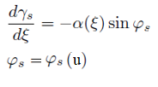
Под синхронным движением частиц имеется в виду решение системы

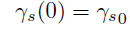
с начальным условием
Здесь γ_{s}-приведенная энергия синхронной частицы.
Введём, фазу частицы пучка в отклонении от синхронной фазы.
Фаза частицы пучка в отклонении от синхронной фазы.
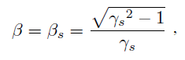
Учитывая, что продольная скорость синхронной частицы совпадает с фазовой скоростью бегущей волны, т.е.

получаем следующую систему дифференциальных уравнений (первое уравнение для синхронной частицы, два других уравнения для движения частиц пучка):
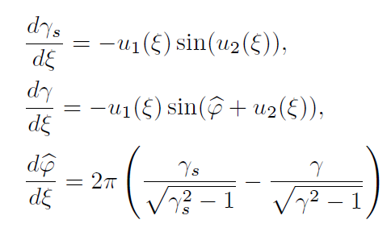

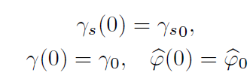
с начальными условиями

Основные характеристики системы:
длина структуры: L=0.8 м;
длина ускоряющей волны: $λ=0.1 м$;
начальная энергия пучка: $W_{ent}=80$ кэВ;
радиус пучка $R$=0.002 м.

При расчетах использовались N=50 модельных частиц.
Полагаем, начальное значение фаз заполняют промежутки
$φ_{i0}∈\left[-π, π\right]$.

Параметризация управлений
При подборе начальных значений параметров будем опираться на функции, полученные в статье [20].
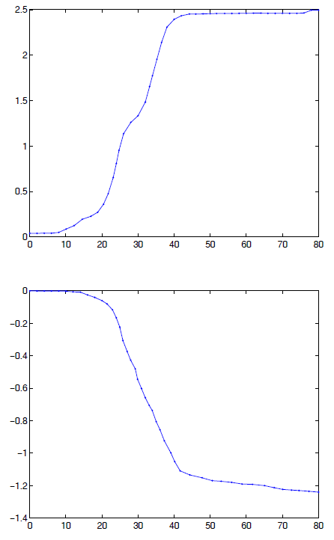
Рис.1

Рис.2

Вид функции на данных рисунках подсказывают выбрать для параметризации следующие функции:

I. Подбор начальных параметров осуществляем следующим образом.
Для этого выберем несколько значений аргумента и по графику найдем соответствующие значения функции.
Будем минимизировать сумму квадратов отклонений значений искомого управления от значений заданного управления. Задача поиска глобального минимума по параметрам.

Рассмотрим функцию:
$$y=\left(1- \frac{1}{1+\left|x\right|}\right)sign\left(x\right)= \left\{\begin{aligned} 1- \frac{1}{1+\left|x\right|}, x≥0 \\ -1+ \frac{1}{1-\left|x\right|}, x<0\end{aligned}\right.$$
$$y∈(-∞, ∞)$$
$y(0)$ = 0; y(-x) = - y(x)
$$y→1, где x→ +∞ y→-1, где x→ -∞$$

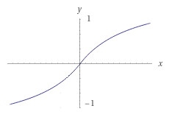

$y^{`}= \left\{\begin{aligned} \frac{1}{{(1+x)}^{2}}, x≥0 \\ \frac{1}{{(1-x)}^{2}}, x<0\end{aligned}\right.$
$$y^{``}= \left\{\begin{aligned} \frac{-2}{{(1+x)}^{3}}, x>0 выпуклая вверх \\ \frac{2}{{(1-x)}^{3}}, x<0 выпуклая вниз\end{aligned}\right.$$

Поведение этой функции подсказывает использовать ее для параметризации гладкой кривой со «ступеньками». Для этого можно использовать сдвиг и растяжение кривой y(x).
Рассмотрим
$$f\left(x\right)=b\left(1- \frac{1}{1+k\left|x\right|}\right)sign\left(x\right)+b$$
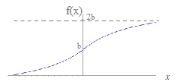

При k $→ ∞$«ступенька» становится все более крутой
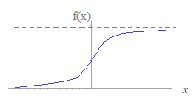

ξ – независимая переменная, ξ ∈ [0,8]
θ_{i} , i = $\overline{1,9}$– параметры.
возьмем значения из рис.1
$$α_{1}\left(ξ\right)=θ_{1}\left(1- \frac{1}{1+θ_{2}\left|ξ-θ_{3}\right|}\right)sign\left(ξ-θ_{3}\right)+θ_{1}$$
$$x→ -∞ ⇒α_{1}\left(ξ\right)→0$$
$$x→ +∞ ⇒α_{1}\left(ξ\right)→2θ_{1}$$
$$α_{1}\left(θ_{3}\right)= θ_{1}$$
$$α\left(ξ\right)=α_{1}\left(ξ\right)+α_{2}\left(ξ\right)+α_{3}\left(ξ\right)$$
$α_{1}\left(ξ\right)= θ_{1}($1- $\frac{1}{1+ θ_{2}|ξ-θ_{3}|}$) sign (ξ-$θ$₃) + $θ$₁
$α_{2}\left(ξ\right)= θ_{4}($1- $\frac{1}{1+ θ_{5} |ξ-θ_{6}|}$) sign (ξ-$θ$₆) + $θ$₄
$α_{3}\left(ξ\right)= θ_{7}($1- $\frac{1}{1+ θ_{8} |ξ-θ_{9}|}$) sign (ξ-$θ$₉) + $θ$₇

$α\left(ξ\right)= 0.125($1- $\frac{1}{1+ 50|ξ-1.15|}$) sign (ξ-$1.15$) + $0.125$ +
+ $0.55 ($1- $\frac{1}{1+ 100|ξ-2.4|}$) sign (ξ-$2.4$) + 0.55 +
+ $0.575($1- $\frac{1}{1+ 200|ξ-3.6|}$) sign (ξ-$3.6$) + $0.575$
$θ$₃ = 1,15 $θ$₆ = 2,4 $θ$₉ = 3,6
Положим $θ$₂ = 50 $θ$₅ = 100 $θ$₈ = 200

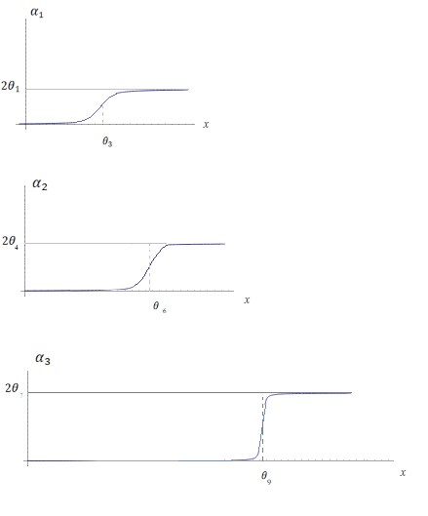
График для $α_{1}\left(ξ\right)$
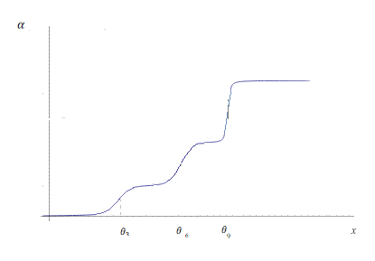
График для
$$α\left(ξ\right)=α_{1}\left(ξ\right)+α_{2}\left(ξ\right)+α_{3}\left(ξ\right)$$

График для $α_{2}\left(ξ\right)$
График для $α_{3}\left(ξ\right)$
По рис.1:
$2(θ$₁$+ θ$₄$+ θ$₇) $≈$ 2,5
$2θ$₁$≈$ 0,25
$2θ$₁$+2θ_{4}≈$ 1,35
Отсюда : $θ_{1}≈$ 0,125; $θ_{4}≈$ 0,55; $θ_{7}≈$ 0,575
По графику: $θ_{3}≈$ 1,15; $θ_{6}≈$ 2,4; $θ_{9}≈$ 3,6
Взяли ${ θ}_{2}≈$ 50; $θ_{5}≈$ 100; $θ_{8}≈$ 200
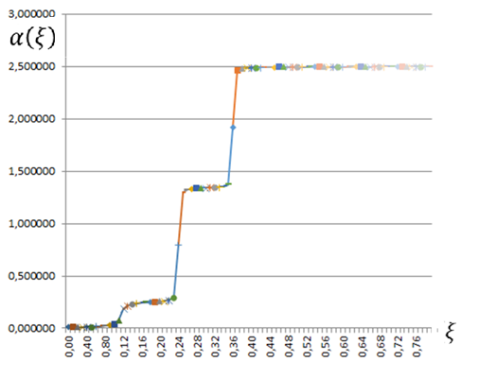

я

Для получения значений и построения графиков были использованы язык программирования Python и программа Microsoft Excel.

II.
Аналогично рассмотрим φ_{s}(ξ)
φ_{s}(ξ) = ƞ ₁ [(ξ- ƞ ₂)^{1/3} + ƞ ₂^{1/3}]
ξ – независимая переменная
ƞ _{i}, i = 1,2 – параметры
возьмем точки рис.2
Отсюда ƞ ₂ – абсцисса перегиба графика $⇒$ƞ ₂ = 3
ƞ ₁ƞ ₂^{1/3} – сдвиг графика вдоль оси ординат
ƞ ₁ƞ ₂^{1/3} $≈-0,66$
$$⇒ ƞ_{1}≈ \frac{-0,66}{3^{\frac{1}{3}}} ≈-0,458$$
$β\left(ξ\right)= φ_{s}(ξ)$ = $\text{-}\text{0.458} [{\left(ξ- \text{3}\right)}^{\frac{1}{3}}+ {\text{3}}^{\frac{1}{3}}]$
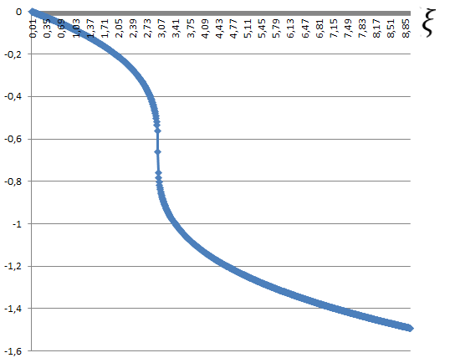

Глава 2. Численное моделирование движения пучка

Используя функции $α\left(ξ\right)$ и $φ_{s}(ξ)$ , проинтегрируем систему дифференциальных уравнений

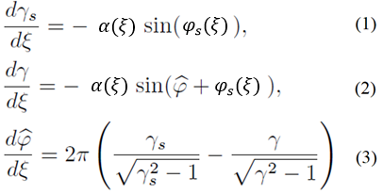

с начальными условиями

Результаты численного моделирования

На данном рисунке видим группировку частиц по фазам; однако есть частицы (7 частиц), выпавших из режима ускорения.

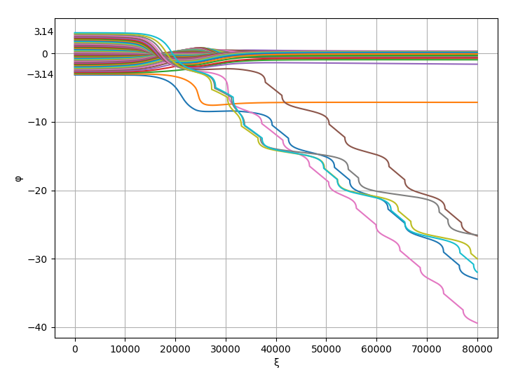
Рис 3. График изменения фаз частиц (в отклонениях от синхронной фазы) вдоль ускорителя.

Полученные значения приведенной энергии для синхронной частицы $γ_{s}$
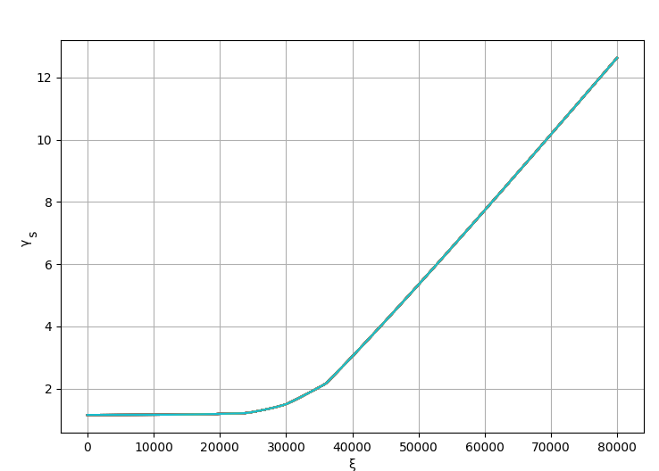

Рис 4. График изменения приведенной энергии синхронной частицы вдоль ускорителя

В ходе численного моделирования динамики пучка было установлено значение приведённой энергии для синхронной частицы на выходе из ускорителя:
$γ_{s}$ = 12,7

Полученные значения приведенной энергии для 50 частиц
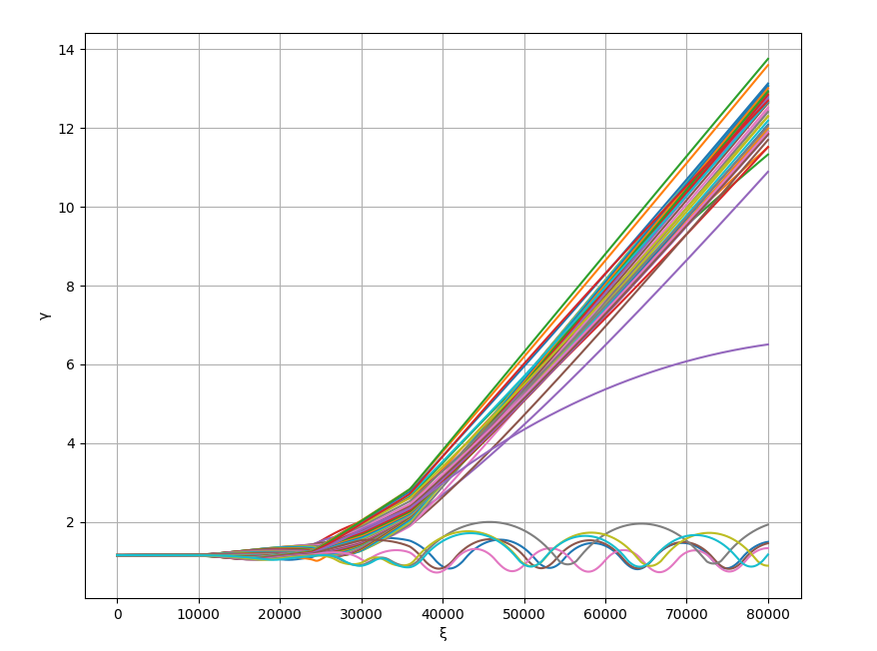

Рис 5. График изменения приведенной энергии модельных частиц вдоль ускорителя

Из всех представленных рисунков видно, что в рассматриваемом волноводном линейном ускорителе происходят сначала группировка, затем ускорение частиц. В группирующей части ускорителя происходят значительные фазовые колебания частиц. Видно, что на выходе структуры формируется узкий фазовый спектр, но достаточно много частиц выпали из режима ускорения. Заметим, что разброс частиц по энергиям возрастает ближе к выходу ускорителя.

Основные характеристики пучка на выходе ускорителя

$\overline{γ}$=10,9;
$γ_{s}$ = 12,7;
$k_{c}$=0.86
Здесь $\overline{γ}$ – средняя приведенная энергия
Здесь $γ_{s}$ –энергия синхронной частицы на выходе
$k_{c}$ – коэффициент захвата.
Из режима ускорения выпало 7 частиц

Глава 3. Оптимизация динамики пучка

Проведем оптимизацию продольного движения частиц в ускорителе.
Рассмотрим задачу оптимизации динамики пучка по параметрам u1,… u11 для обеспечения высокого качества группировки и ускорения пучка частиц.

Введем критерии качества в соответствии с целями оптимизации.

Первая задача состоит в том, чтобы обеспечить приведенную энергию синхронной частицы в требуемом интервале (γ_1, γ_2 ),
где γ₁ = 10; γ₂ = 11
Соответствующий критерий качества задается формулой
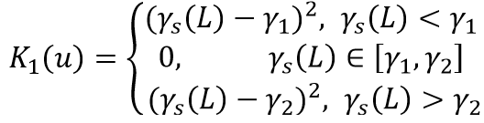

Цель минимизации разброса энергии пучка на выходе из ускорителя может быть достигнута минимизацией критерия
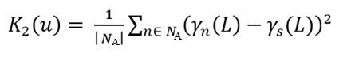

Для минимизации разброса фаз на выходе устройства вводится следующий критерий

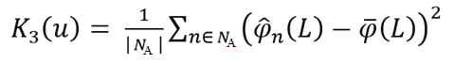

Максимизация захвата частиц в режим ускорения может быть сведена к минимизации следующего функционала:
$$K_{4}\left(u\right)=\frac{1}{PN_{A}}\sum_{p=1}^{P}{\sum_{n=1}^{N}{R(φ_{n}(ξ_{p})}})$$

Где $R\left( φ\right)=\left\{\begin{matrix}{\left(φ+π\right),}^{2} φ<-π \\ 0, φ∈\left[-π,π\right] \\ {\left(φ-π\right),}^{2} φ>π\end{matrix}\right.$

Здесь $ξ_{p}$, $p=\overline{1,P}$- поперечные сечения ускорителя.
Результирующий критерий выглядит следующим образом:

$K\left(u\right)=\sum_{i=1}^{4}{b_{i}K_{i}(u)},$
где, b_{i} - константы

В работе используется метод поиска, в котором радиус поиска в любом направлении постоянен, но направление поиска случайно. В двумерном случае проводится окружность с начальным вектором х⁽⁰⁾ в качестве центра.
В n-мерном случае это соответствует гиперсфере. [13]
Метод поиска по случайным направлениям в определенной мере обладает достоинствами метода случайного поиска и направленного метода. На первом этапе осуществляется «просмотр» исследуемой области пространства параметров случайными точками. «Наилучшая» точка выбирается в качестве начальной для второго этапа. На втором этапе начальная точка рассматривается как центр гиперсферы, на которой моделируются равномерно распределённые случайные точки; из них выбирается наилучшая. Затем проводится поиск вдоль прямой, соединяющей центр с наилучшей точкой. Точка, найденная в результате поиска по направлению, служит центром новой гиперсферы, и процедура повторяется. Сходимость обеспечивается за счет уменьшения радиусов гиперсфер. Данный метод не применялся ранее в задаче совместной оптимизации динамики программного движения и пучка.

Обозначим через u вектор управляющих параметров:
$$u=\left(\begin{matrix}θ_{1} \\ ⋮ \\ θ_{11}\end{matrix}\right)={\left(θ_{1},⋯,θ_{11}\right)}^{Т}$$
Сначала определим область поиска. Для этого определим промежуток $D_{i}$ изменения каждого параметра:
$D_{i}=\left[{\overline{θ}}_{i}-∆_{i};{\overline{θ}}_{i}+∆_{i}\right]$. Здесь ${\overline{θ}}_{i}, i=\overline{1,11}$ - полученные значения параметров.
Проверим, как будут вести себя функции $α\left(ξ,u\right), β(ξ,u)$ и какова будет динамика пучка для управлений, соответствующих концам промежутков $D_{i}$. Найдено значение $∆_{i}=0,1$
Окончательно получаем область поиска $D=D_{1}×D_{2}×⋯×D_{11}.$
В дальнейшем нам понадобится $∆=∆_{i}$.
Выясним, какое изменение $d_{i}$ каждого параметра не слишком сильно, но ощутимо меняет динамику пучка. Введем начальный шаг по направлению убывания критерия следующим образом:
$h_{0}=\min_{i=1,…,11}{d_{i}}$.
Выясним, какое изменение $δ_{i}$ каждого параметра меняет динамику незначительно, пренебрежимо мало. Введем минимальный шаг по направлению убывания критерия следующим образом:
$h_{min}=\min_{i=1,…,11}{δ_{i}}$.
Точность $ε$ есть нижняя граница относительного изменения критерия, которое еще можно считать значимым.

Число итераций $T_{max}$ = 10
Рассмотрим способ генерации случайных точек, равномерно распределенных на единичной сфере с центром в начале координат:
- Генерируем значения 11 независимых ${\overline{θ}}_{i}$, распределенных равномерно.
Получаем значения $y_{i}$ случайных величин $Y_{i}, i=\overline{1,11}$.
- Случайная величина $Z$ с компонентами
$Z_{i}=\frac{Y_{i}}{\sqrt{Y_{1}^{2}+…+Y_{11}^{2}}}$ , $i=\overline{1,11}$
равномерно распределена на сфере единичного радиуса с центром в начале координат в 11-мерном пространстве: $Z\sim U\left(S_{1}(0)\right)$ .
Мы получаем значение этой случайной величины – точку $z$ с координатами
$z_{i}=\frac{y_{i}}{\sqrt{y_{1}^{2}+…+y_{11}^{2}}}$ , $i=\overline{1,11}$.

- Повторяя описанную процедуру $100$ раз, получим $100$ значений равномерно распределенной случайной величины $Z$ : $100$ точек $z^{(j)}, j=\overline{1,100}$ на сфере $S_{1}(0)$ единичного радиуса с центром в начале координат (в 11-мерном пространстве параметров).
- Получаем $100$ точек ${\tilde{u}}^{(j)}, j=\overline{1,J}$ , равномерно распределенных на сфере $S_{h}(u^{\left(t\right)})$ :
${\tilde{u}}^{(j)}=hz^{(j)}+u^{\left(t\right)}, j=\overline{1,100}$. Находим среди этих точек наилучшую:
$v=arg\min_{j=1,…,J}{K\left({\tilde{u}}^{(j)}\right)}$.

Таким образом, задача оптимизации динамики пучка формулируется как задача минимизации критерия блоком управления.
Из всевозможных направлений движений подбираем то, которое дает наилучший результат. Движемся по этому направлению пока не будет ухудшение результата, т.е. пока направление не будет исчерпано.
Метод относится к классу стохастических прямых одношаговых итерационных методов последовательного поиска.
Мы получаем оптимизированное управление для получения наилучшей динамики движения пучка частиц.

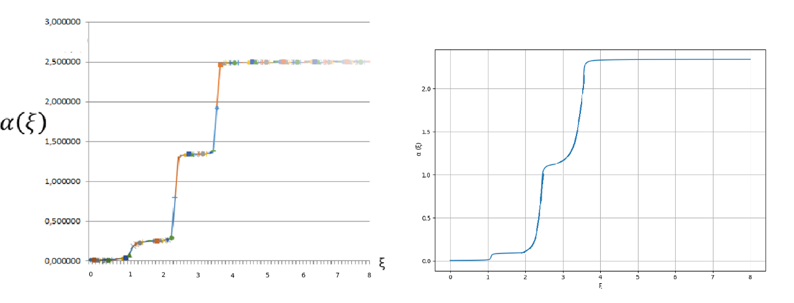
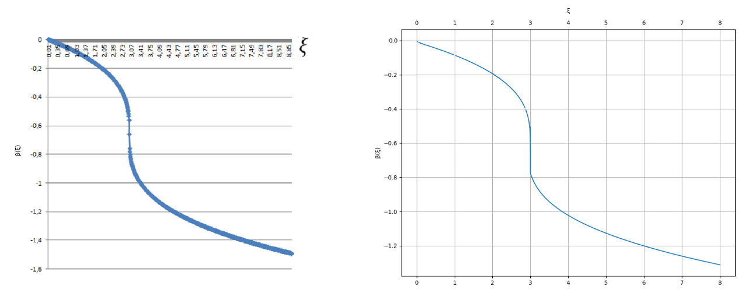
Полученные графики
Рис. 8 График функции φ_{s}$\left(ξ\right)$ до оптимизации Рис. 9 График функции φ_{s}$\left(ξ\right)$после оптимизации
Рис.6 График функции $α\left(ξ\right)$ до оптимизации Рис.7 График функции $α\left(ξ\right)$ после оптимизации

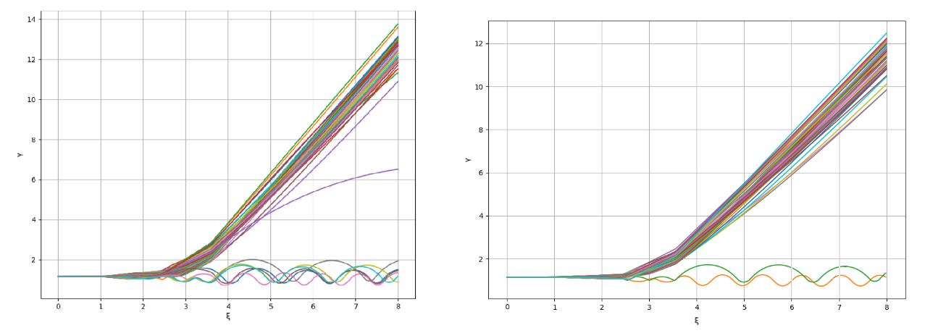
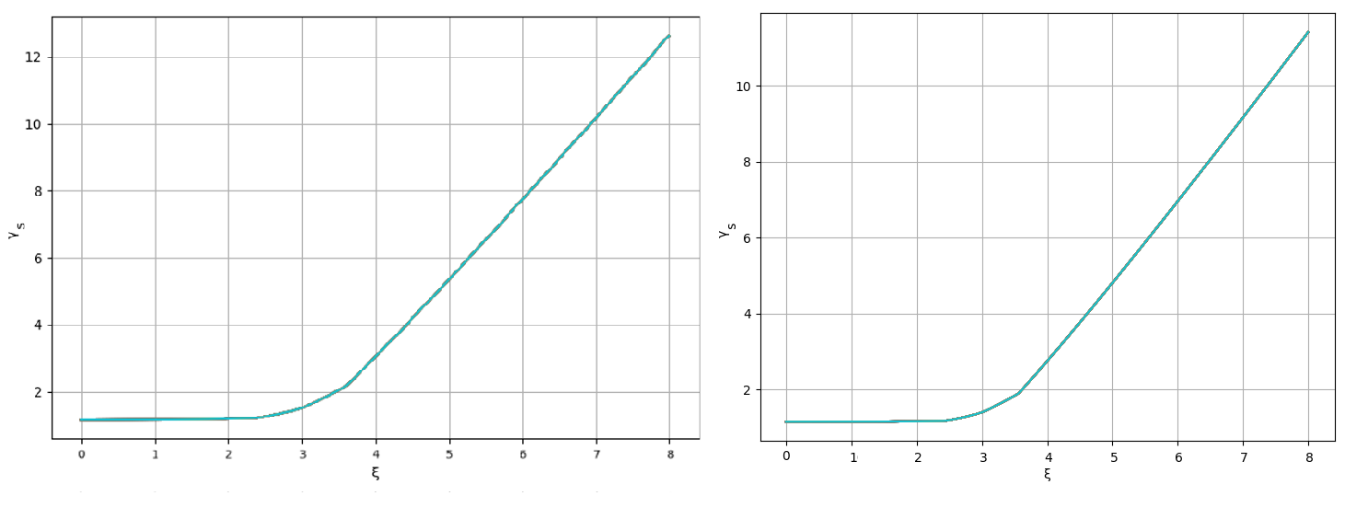
Рис.12 График изменения приведенной энергии до оптимизации
Рис. 13 График изменения приведенной энергии после оптимизации
Рис.10 График функции $γ_{s}\left(ξ\right)$ до оптимизации Рис. 11 График функции $γ_{s}\left(ξ\right)$ после оптимизации

Показатели | до оптимизации | после оптимизации
N частиц | 50 | 50
$$\overline{γ}$$ | 10.36 | 10.65
$$γ_{s}$$ | 12.6 | 11.7
$$k_{c}$$ | 0.86 | 0.96
K(u) | 76 | 15

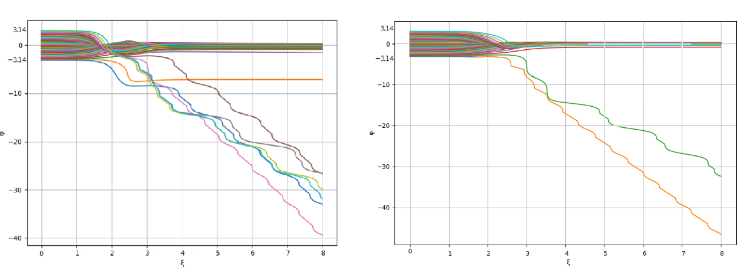
Рис.14 График изменения фаз частиц (в отклонениях от синхронной фазы) вдоль ускорителя до оптимизации

Рис. 15 График изменения фаз частиц (в отклонениях от синхронной фазы) вдоль ускорителя после оптимизации

Сравнивая графики, можно заметить, что после оптимизации получилось добиться значения приведенной энергии синхронной частицы в требуемом интервале.
Увеличился захват частиц, уменьшилась фазовая неоднородность пучка.
При том до оптимизации из режима ускорения выпали 7 частиц (из 50), после оптимизации удалось добиться лучшего результата: выпали две частицы.

Заключение

Работа посвящена исследованию и оптимизации продольной динамики пучка в линейном волноводном ускорителе.
Были достигнуты следующие результаты:
- Построена математическая модель динамики пучка: совокупность движения синхронной частицы и частиц пучка
- Параметризованны амплитуда ускоряющей волны и синхронная фаза;
- рассмотрена задача совместной оптимизации выделенного движения и движений частиц пучка,
- Дана обобщенная формулировка задачи программного управления выделенным движением и ансамблем траекторий.
- для оптимизации динамики пучка используется стохастический метод – поиск по случайным направлениям; проведено исследование с целью выбора параметров метода
- разработано программное обеспечение для моделирования и оптимизации динамики пучка;
- проведена численная оптимизация, достигнуто существенное повышение качества группировки и ускорения частиц

Список использованной литературы
- Вальднер О.А., Власов А.Д., Шальнов А. В. Линейные ускорители. — М., 69. — 248 с.
- Владимирова Л.В., Рубцова И.Д., Овсянников Д.А. Методы Монте-Карло в прикладных задачах. – СПб.: Изд-во ВВМ, 2015.
- Владимирова Л. В., Овсянников Д.А., Свистунов Ю.А. Оптимизация захвата частиц в ускорение при больших токах в ЛУЭ //Вопросы атомной науки и техники. Сер. Электрофизическая аппаратура. 1993.Вып. 26. С.54-60.
- Владимирова Л.В., Жданова А.Ю., РУБЦОВА И.Д. Санкт-Петербургский государственный университет, Россия Использование генетического алгоритма глобального поиска в задаче оптимизации динамики пучка, труды, стр. 91-92

- Власов А.Д. Теория линейных ускорителей. — М., 1965. — 308 с.
- Капчинский И.М. Динамика частиц в линейных резонансных ускорителях. – М. , 1966;
- Капчинский И.М. Теория линейных резонансных ускорителей. Динамика частиц. – М.: Энергоиздат, 1982. 240с.

- Овсянников А.Д. Математические модели оптимизации динамики пучков. — СПб.: Изд-во ВВМ, 2014. — 181 с.

- Овсянников Д.А., Егоров Н.В. Математическое моделирование систем формирования электронных и ионных пучков. СПб: Изд-во СПбГУ, 1998. – 276 с.

- Овсянников Д.А., Рубцова И.Д., Козынченко В.А. Некоторые проблемы моделирования интенсивных пучков заряженных частиц в линейных ускорителях. – СПб.: Изд-во ВВМ, 2013.- 144 с.

- Рошаль А.С.. Моделирование заряженных пучков. М., Атомиздат, 1979, 224 с.

- Рубцова И.Д., Ломоносова Н.В., Чупрынина Т.А.. Исследование
продольной динамики интенсивного квазипериодического пучка в линейном волноводном ускорителе // Вестник Санкт-Петербургского государственного универсиета технологии и дизайна. Серия 1:
Естественные и технические науки. №3, 2017. С. 15-23
- Химмельблау Д.М. Прикладное нелинейное программирование. (Applied Nonlinear Programming, 1972)
- Хокни Р., Иствуд Дж. Численное моделирование методом частиц: Пер. С англ.- М.: Мир, 1987. – 640 с.

L.V. Vladimirova, A.Y. Zhdanova, I.D.Rubtsova, N.S. Edamenko. Genetic Stochastic Algorithm Application in Beam Dynamics Optimization Problem (IV Stability and Control Processes Conference in memory of Prof. Vladimir Zubov, Saint Petersburg, Russia, 5-9

October 2020; is being published)

- Vladimirova, L.V., Ermakov, S.M.: Random Search Method with a “Memory” for
Global Extremum of a Function. In: Proc. of 10th International Workshop on Simulation and Statistics. Universitat Salzburg, Salzburg, Workshop booklet, 89, (2019) https://datascience.sbg.ac.at/SimStatSalzburg2019/SimStat2019BoA.pdf
- Vladimirova, L.V., Zhdanova, A.Y., Rubtsova, I.D.: Application of the genetic global search algorithm in beam dynamics optimization problem. In: Proc. of VI International Conference on Laser&Plasma researches and technologies (LaPlas-2020), part 1, Moscow, National Research Nuclear University MEPhI, 91–92 (2020)

- Zhdanova, A.Y., Rubtsova, I.D.: Modeling and optimization of intense beam dynamics in traveling-wave field. In: Proc. of V International Conference on Laser&Plasma researches and technologies (LaPlas 2019), part 2, Moscow, National Research Nuclear University MEPhI, 160–161, (2019)
- Ovsyannikov A.D., Ovsyannikov D.A., Altsybeyev V.V., Durkin A.P., Papkovich V.G. Application of Optimization Techniques for RFQ Design // Problems of Atomic Science and Technology, 2014. V. 91, No 3, pp. 116-119.
- Ovsyannikov A.D., Shirokolobov A.Y. Mathematical model of beam dynamics optimization in traveling wave // Proc. RuPAC-2012. Geneva: JACoW http://www.JACoW.org, pp. 355-357.
- Ovsyannikov D.A. Mathematical modeling and optimization of beam dynamics in accelerators // Proc. RuPAC-2012. Geneva: JACoW http://www.JACoW.org, pp. 68-72
- Rubtsova I.D. Mathematical optimization model of longitudinal beam dynamics in klystron-type buncher // Proc. RuPAC-2014. Geneva: JACoW http://www.JACoW.org. Pp. 66-68.
- Rubtsova I.D. Analytical Approach to Quasiperiodic Beam Coulomb Field Modeling // II Conference on Plasma&Laser Research and Technologies (2016), Journal of Physics: Conference Series, Vol. 747, No 1, 012074 (2016); http://iopscience.iop.org/1742-6596/747/1/012074.
- Balabanov, M.Yu.: On initial control choice in charged particles beams dynamic optimization
problems. Vestnik of Saint Petersburg University. Applied Mathematics. Computer Science.
Control Processes, 3, 93–99 (2010).
- Ermakov, S.M., Semenchikov, D.N.: Genetic global optimization algorithms.
Communications in Statistics, Part B: Simulation and Computation (2019),
https://doi.org/10.1080/03610918.2019.1672739
- Используемые интернет ресурсы:
https://books.ifmo.ru/file/pdf/2617.pdf, 5-23 с.

Приложение
Приложение 1.
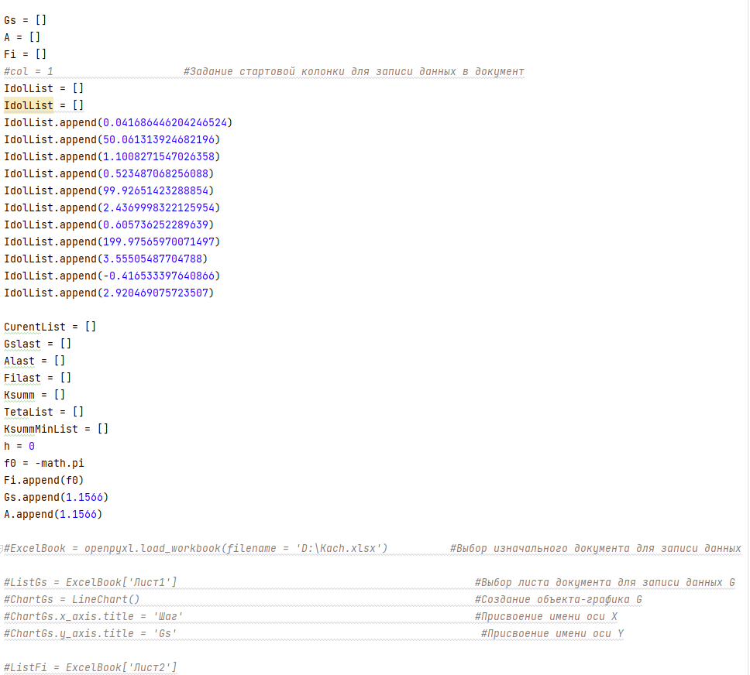
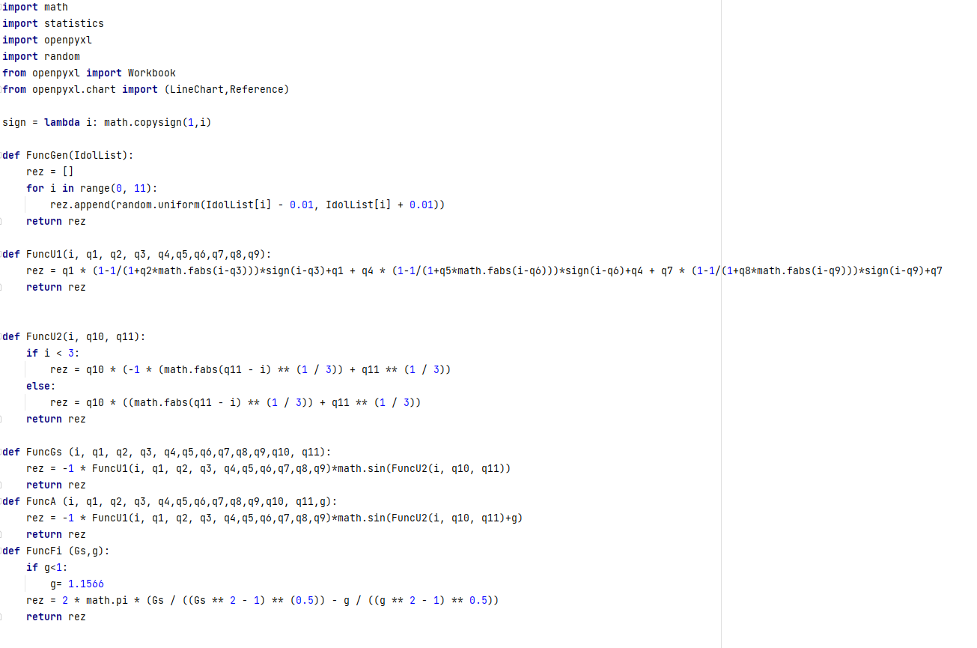
Код программы на языке программирования Python.

